

HỌ TÊN:

LỚP: 3

TOÁN –TUẦN 5

**I/ TRẮC NGHIỆM**

***Khoanh vào chữ đặt trước câu trả lời đúng hoặc làm theo yêu cầu:***

**Câu 1. Kết quả của phép tính 7 x 5 là :**

A. 30 B. 25 C. 35 D. 12

**Câu 2. 49 là kết quả của phép tính nào dưới đây :**

A. 8 x 8 B. 7 x 7 C. 7 x 6 D. 7 x 5

**Câu 3. Điền dấu thích hợp vào chỗ chấm khi so sánh 7 x 4 …. 7 x 3**

A. > B. < C. = D. không so sánh được

**Câu 4. Điền vào chỗ chấm trong phép tính 8 cm x 5 = ….cho phù hợp:**

A. 13 B. 13 cm C. 40 cm D. 40

**Câu 5. Lúc đầu cửa hàng có 28 l dầu. Sau một ngày bán, số dầu của cửa hàng giảm đi 7 lần. Hỏi sau khi bán cửa hàng còn lại mấy lít dầu ?**

A. 5 *l* B. 4 *l* C. 6 *l* D. 12 *l*



**II/ TỰ LUẬN**

**Bài 1. Số?**

|  |  |  |  |  |
| --- | --- | --- | --- | --- |
| 7 x 3 = ... | 8 x 5 = … | 7 x 7 = … | 8 x 8 = ... | 8 x 9 = ... |
| 3 x 7 = ... | 5 x 8 = ... | 6 x 6 = ... | 6 x 8 = ... | 7 x 9 = ... |
| 21: 3 = ... | 40: 5 = ... | 49: 7 = ... | 64: 8 = ... | 72: 8 = ... |
| 21: 7 = … | 40: 8 = … | 36: 6 = … | 48: 6 = … | 63: 7 = … |

**Bài 2. Điền dấu > < =**

8 x 6 ……… 8 x 3 32: 8 ……… 8: 4 7 x 4 ….…… 8 x 5

6 x 1 ……… 42: 7 7 x 2 ……… 8 x 3 64: 8 ……… 5 x 7

7 x 7 ……… 5 x 8 7 x 9 ……… 80: 8 54: 6 ……… 45: 5



**Bài 3. Viết số thích hợp vào trống.**

|  |  |  |  |  |  |  |
| --- | --- | --- | --- | --- | --- | --- |
| Số đã cho | 7 | 9 | 10 | 3 | 8 | 6 |
| Nhiều hơn số đó 7 đơn vị |  |  |  |  |  |  |
| Gấp 7 lần số đã cho |  |  |  |  |  |  |

**Bài 4 : Trong lọ có 36 cái kẹo. Hà cho thêm vào lọ 4 cái kẹo vào lọ. Sau đó Hà chia cho Lan, Minh, Hoa và Hà cùng ăn. Hỏi mỗi bạn được bao nhiêu cái kẹo?**

*Bài giải*

*………………………………………………………………………………………………………………………………………………………..………………………………………………………………………………………………………………………………………………………...………………………………………………………………………………………………………………………………………………………..………………………………………………………………………………………………………………………………………………………..………*

**Bài 5: Trong phép chia, có số bị chia là 72. Số chia là số kém số bé nhất có hai chữ số là 2 đơn vị. Tính thương của hai số đó?**

*Bài giải*

*………………………………………………………………………………………………………………………………………………………..………………………………………………………………………………………………………………………………………………………...………………………………………………………………………………………………………………………………………………………..………………………………………………………………………………………………………………………………………………………………..*

**Bài 6 : Quan sát hình bên cho biết:**

**Có …… hình vuông**

|  |  |  |
| --- | --- | --- |
|  |  |  |
|  |  |  |
|  |  |  |

PHIẾU CUỐI TUẦN MÔN TOÁN 3- KẾT NỐI TT VỚI CUỘC SỐNG





HỌ TÊN:

LỚP: 3

TOÁN –TUẦN 6

**I/ TRẮC NGHIỆM**

***Khoanh vào chữ đặt trước câu trả lời đúng hoặc làm theo yêu cầu:***

**Câu 1. ..... x 8 = 64 Số cần điền vào dấu chấm là:**

A. 5 B. 6 C. 7 D. 8

**Câu 2. 6 là kết quả của phép tính nào dưới đây:**

A. 12 : 3 B. 12 : 6 C. 42 : 7 D. 40 : 8

**Câu 3: Thừa số thứ nhất là 9, thừa số thứ hai là 7 lúc đó tích là:**

A. 49 B. 72 C. 63 D. 36

**Câu 4: Trong phép tính 36 : 9 = 4 số bị chia là:**

A. 36 B. 9 C. 4 D. 36, 9

**Câu 5: Phép tính 27 : 9 + 5 có kết quả là:**

A. 14 B. 9 C. 8 D. 15

**Câu 6: Cho ... x 6 = 8 x 3**

Số thích hợp điền vào chỗ chấm là…..

**Câu 7: Cho phép tính 27 + 27 + 72 : 9 = ……**

Kết quả của phép tính là…..

**Câu 8: Trong dãy số: 27, 36, 45, ……, …….. Hai số thích hợp để viết tiếp vào chỗ chấm là:**

A. 54, 60 B. 54, 62, C. 54, 63 D. 48, 56

**II/ TỰ LUẬN**

**Bài 1. Tính nhẩm:**

|  |  |  |  |
| --- | --- | --- | --- |
| 45 : 9 = .............  15 : 5 = .............  18 : 9 = ............. | 81 : 9 = .............  36 : 9 = .............  48 : 8 = ............. |  | 24 : 8 = .............  20 : 5 = .............  56 : 7 = ............. |



**Bài 2. Tính:**

24 : 6 + 36 = …………………………… 18 : 9 + 228 = ……………………………

373 - 90 : 9 = …………………………… 152 - 64 : 8 = ……………………………

**Bài 3 : Tìm một số, biết số đó nhân với 7 được 49.**

*Bài giải*

*………………………………………………………………………………………………………………………………………………………………………………………………………………………………………………………………………………………………………………………………………………………………………………………*

**Bài 4 : Tìm số bị chia, biết số chia và thương đều là 7.**

*Bài giải*

*………………………………………………………………………………………………………………………………………………………………………………………………………………………………………………………………………………………………………………………………………………………………………………………*

**Bài 5: Cô giáo có 56 quyển vở, cô thưởng cho 3 bạn, mỗi bạn 9 quyển.**

**a. Cô đã phát thưởng bao nhiêu quyển vở?**

**b. Cô còn lại bao nhiêu quyển vở?**

*Bài giải*

*………………………………………………………………………………………………………………………………………………………………………………………………………………………………………………………………………………………………………………………………………………………………………………………………………………………………………………………………………………………………………………………………………………………………………………………………………………………………………………………………………………………………………………………………………………………………………………*

**Bài 6: Một phần mấy?**

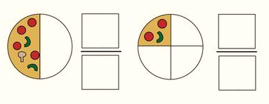

PHIẾU CUỐI TUẦN MÔN TOÁN 3- KẾT NỐI TT VỚI CUỘC SỐNG



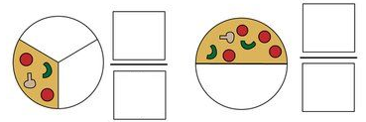



HỌ TÊN:

LỚP: 3

TOÁN –TUẦN 7

**Bài 1. Số?**

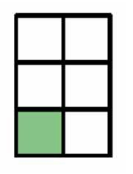 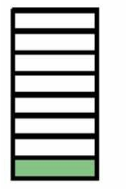 

Đã tô màu …. hình chữ nhật

Đã tô màu …. hình tam giác

Đã tô màu …. hình chữ nhật

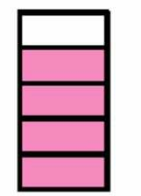 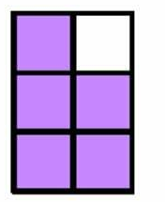 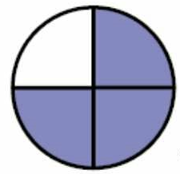

Chưa tô màu …. hình tròn

Chưa tô màu …. hình chữ nhật

Chưa tô màu …. hình chữ nhật

**Bài 2. Số?**

 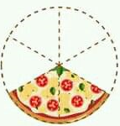 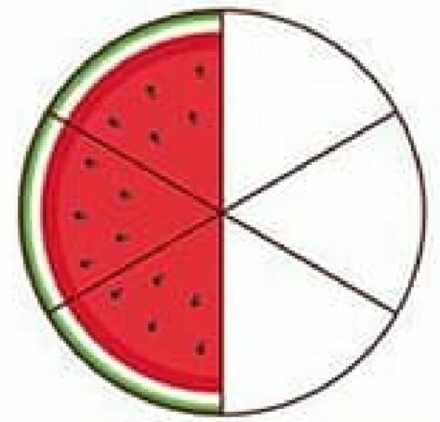

số cánh hoa là số miếng bánh là số miếng dưa hấu là

… cánh hoa. … miếng bánh. … miếng dưa hấu.

**Bài 3. Khoanh vào số trái bơ:**

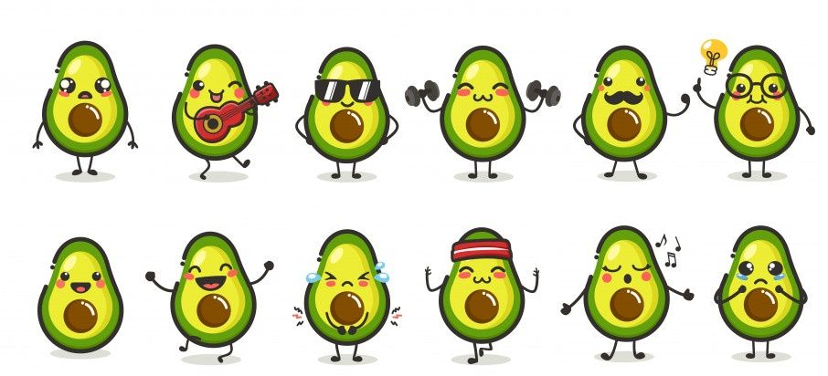



**4. Số?**

|  |  |  |  |  |  |  |  |  |  |
| --- | --- | --- | --- | --- | --- | --- | --- | --- | --- |
| **Số bị chia** | 36 | 54 |  | 18 | 15 |  | 81 |  | 8 |
| **Số chia** | 4 |  | 7 |  | 5 | 8 |  | 9 |  |
| **Thương** |  | 9 | 7 | 9 |  | 9 | 9 | 6 | 1 |

**5. Số?**

a. Chia 36 viên bi thành 6 phần bằng nhau. Số viên bi mỗi phần là….. viên bi.

b. Chia 36 viên bi thành 4 phần bằng nhau. Số viên bi mỗi phần là….. viên bi.

**6. Nối:**



**7. Trong vườn có 45 cây táo. Số cây cam bằng số cây táo. Hỏi trong vườn có bao nhiêu cây cam?**

*Bài giải*

*………………………………………………………………………………………………………………………………………………………………………………………………………………………………………………………………………………………………………………………………………………………………………………………*

**8. Khi chuẩn bị cho buổi sinh nhật của mình, Việt đã xếp li vào 6 bàn. Mỗi bàn 6 cái li. Hỏi Việt cần lấy bao nhiêu cái li?**

*Bài giải*

*………………………………………………………………………………………………………………………………………………………………………………………………………………………………………………………………………………………………………………………………………………………………………………………*

PHIẾU CUỐI TUẦN MÔN TOÁN 3- KẾT NỐI TT VỚI CUỘC SỐNG

